MEDIASTREAMER2分析研究

Ver 0.2

文档变更记录
日期 | 版本 | 作者 | 改动

1. 目的 4
2. 总体架构 4
2.1. 概述 4
2.2. 总体描述 4
2.2.1. 业务流程描述 4
2.2.2. 总体功能模块描述 5
2.3. 功能描述 6
2.3.1. 注册FILTER 6
2.3.2. FILTER Link/执行 6
2.3.3. 循环执行 FILTER 6
2.3.4. FILTER UNILIK 6
2.3.5. RTP 发送/接收FILTER 6
2.3.6. 音频编解码FILTER 7
2.3.7. 视频编解码FILTER 7
2.3.8. 音视频播放FILTER 7
2.3.9. 音视频捕获FILTER 7
2.3.10. ORTP的功能描述 7
2.4. 程序运行逻辑 8
2.4.1. MEDIASTREAMER2 8
2.4.2. ORTP 10
3. 编译流程 11
3.1. 平台描述 11
3.2. 依赖环境 11
3.3. 编译设置 12
4. 二次扩展 12
4.1. 功能修改 12
4.2. 编/解码的扩展 12
4.2.1. ORTP扩展 12
4.2.2. MEDIASTREAMER2扩展 13
4.2.3. 调用 15
4.3. 插件的扩展 15
4.3.1. ORTP中的配置 15
4.3.2. MS中的配置 15
4.3.3. 遵循的函数接口标准 15
4.3.4. 调用 15
5. 数据结构 16
5.1. 框架数据结构 16
5.1.1. 函数指针定义： 16
5.1.2. MSFilterMethod 16
5.1.3. MBLK_T 16
5.1.4. MSFilterDesc 17
5.1.5. MSFilter 17
5.1.6. MSConnectionPoint 18
5.2. 传输数据结构 18
6. API描述 18
6.1. 传输API 18
6.2. 语音控制API 19
6.3. 视频控制API 19
6.4. 编/解码API 19
6.5. FILTER管理API 19
7. MS与SIP集成 21
8. MS提供给界面控制的函数 21
9. MS中其它描述 22

目的
本次分析研究VOIP中流媒体部分，是为将来在企业通讯客户端中实现软电话来呼叫外部电话；外部电话通过IPPBX上的语音提示来呼叫本地软电话；软电话和普通电话互通；不同办公地点之间音视频传输；语音邮件等。
在分析开源代码的基础上，扩展流媒体在传输过程中的编码和优化流媒体通讯过程中的语音，视频质量。
为满足上述目的，我们采用分析LINPHONE开源代码中流媒体部分，经过分析发现该流媒体部分在功能上完全能满足上述目的。该框架比较小且非常灵活，完全可以通过二次开发来优化传输过程中的流媒体质量。

总体架构

概述
LINPHONE中流媒体处理分为2个部分MEDIASTREAMER2和ORTP,前者负责媒体流的处理后者负责流媒体如何安全可靠的传输.
关于MEDIASTREAMER2，以下简称MS。
MS和ORTP为二个项目文件，由于MS利用ORTP作为传输部分使用，因此在下面描述中认为ORTP是其中的一部分功能。
ORTP实现了RTP协议,提供良好的API访问功能.多种RTP格式支持；发送接收的实时调度；单线程支持多路媒体流；自适应的缓冲区算法；实现了RTCP。目前我们采用的是ORTP 0.16.1的最新版本.

总体描述

业务流程描述
同很多软终端一样，在MS中实现的业务流程基本一样。以下图描述了一个单向的处理。MS在传输过程中用一个全双工的session来传送视频或者音频，不管是本机还是远端主机，运行的都是同一个程序，一次只能选择一种payload。
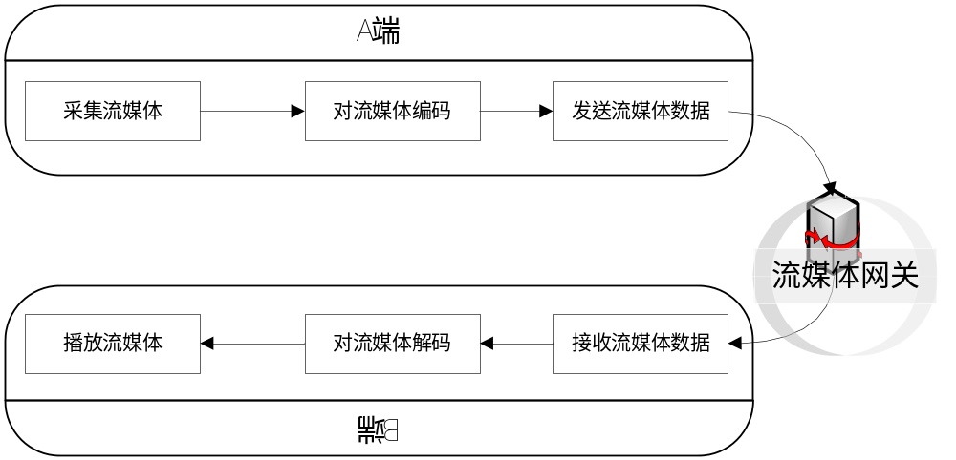

以上为一完整的VOIP软终端的实现流程，采集语音和视频的信息，经过一定的编码，通过RTP协议传输流媒体数据到网关（IPPBX），流媒体网关可能会对数据进行处理，也可能是直接连接流媒体，这时候对方可以接收流媒体的数据开始播放。这样就实现连单方的通话，把整个流程反过来就实现了一个完整的流媒体传输通道。

总体功能模块描述
MS的总体逻辑关系非常简单，它利用函数指针将一系列的FILTER组合起来，通过一个线程来调度这些FILTER上的函数指针。
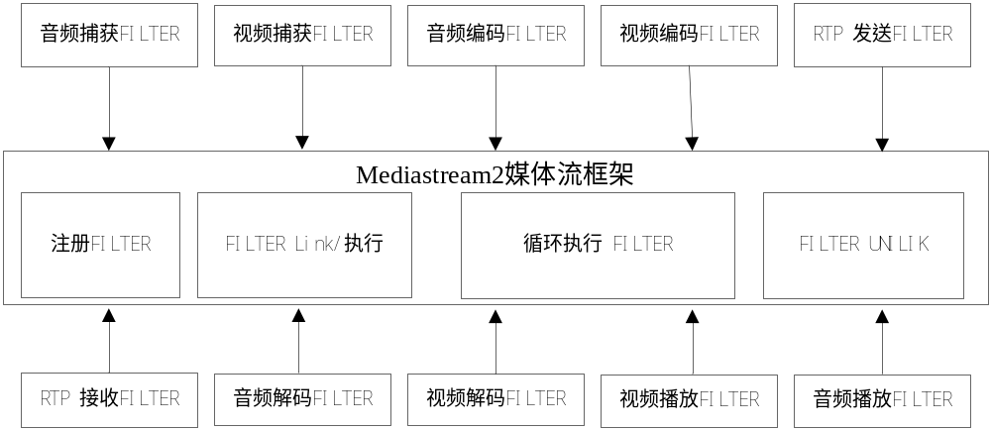
以上为整个MS的功能模块图，可以看出MS框架除了具有维护FILTER功能之外处理事情非常少，它利用函数指针来管理这些FILTER，而这些FILTER之间的逻辑关系则通过系统启动的时候配置加载，也就是说如果实现一个电话软终端，我们可以根据SIP协议和对方协商的SDP配置包来决定我们来加载语音或者是视频流。

功能描述
根据总体功能模块描述分以下几个小的功能:

注册FILTER
注册分为二部分，一部分为RTP协议中的注册，由于ORTP基本上实现了RTP协议上的所有规范，在ORTP部分先要注册与协议相关的信息，而在MS部分则主要注册FILTER的ID；FILTER的函数指针；以及该函数指针和外部的API的调用关系。这部分要涉及到写程序，实现各种FILTER和外部函数之间的一一对应关系。

FILTER Link/执行
由于有太多的FILTER，我们无法确定所有用户之间通讯都采用一种编码的方式，而且FILTER之间的逻辑关系也无法确定，因此需要一个配置能决定我们采用的编码，FILTER之间的关系.基本上每个FILTER都具备一个入一个出的属性，但是在采集和播放的时候FILTER只有一个属性。
在FILTER LINK之前基本上决定了流媒体的类型，LINK之后我们又知道了每个FILTER之间的关系。但是我们在采集媒体信息的时候要设置声音效果，质量，回音处理等。所以FILTER还要提供一次性的方法来配置这些属性。在FILTER LINK之前通过函数指针来调用FILTER的附加函数指针，该调用方式一般是一次行为。非FILTER的标准函数指针。

循环执行 FILTER
这个功能非常重要，在上面定义了FILTER,定义了FILTER的先后逻辑关系.现在要通过一个线程来持续不断的处理这些逻辑.由于FILTER之间的关系通过一个非循环的双链表来关联. 这个过程并非连续循环执行，循环过程只是从队列头到队列尾的一个过程. 语音流程有2个队列头,一个以采集为起点到发送为终点;一个以接收为起点到播放为终点.而视频则不这样。该功能将在下面详细描述。

FILTER UNILIK
取消每个FILTER之间的关系。

RTP 发送/接收FILTER
MS通过对ORTP的封装，在调用的时候认为ORTP传输部分的FILTER，按照实现方式来说，我们可以采用其它的RTP传输库来做FILTER。通过ORTP库中集成的RTP库可以猜测，该功能是可以实现的。

音频编解码FILTER
音频的编码和解码一般为一对,在MS中支持的有g711u, g711a, speex 和gsm等编码,目前已经加入了G729A.,也能够通过动态的办法加载新的编码.

视频编解码FILTER
视频的FILTER目前支持H263-1998, MP4V-ES, theora.同时也可以通过插件的方式来添加H264的编码,目前的库是X264。

音视频播放FILTER
这个FILTER只是通过WINDOWS API来从设备上读数据和写数据到设备上.

音视频捕获FILTER

ORTP的功能描述
多种RTP格式支持
ortp有一个RtpProfile的全局变量，该变量在ortp初始化的时候赋值，该变量中有一个PayloadType的数组，每个PayloadType对应一种媒体流，PayloadType中包含了媒体流的特性，包括名称，采样率，声音位数，静音格式，占用带宽等。这些定义都在avprofile.c中。其中的几个参数中，采样率用的比较多，主要用来计算实时性.。
发送接收的实时调度。
发送和接收主要是两个函数rtp_session_send_with_ts和rtp_session_recv_with_ts。以rtp_session_recv_with_ts为例：内部接收数据使用的是rtp_session_recvm_with_ts，首先，会接收所有scoket上的数据，然后将rtp包存放在一个队列之中，一系列处理之后，有一个pthread_mutex_lock的线程锁，将线程锁住。此时，由rtp_scheduler_schedule线程进行调度（该线程在协议栈初始化）时创建。rtp_scheduler_schedule会遍历所有的media session（媒体流），然后判断其中的timestamp（时间戳），如果计算的时间到达，则让rtp_session_recvm_with_ts继续处理。
时间戳的算法是以第一个打到的rtp数据包为准，然后根据其中的时间，进行推算。假如第一个包是10点整来的，然后ptime又是20ms，那么下一个包的时间就是10点又20毫秒。
media session是一个RtpSession对象，包含多种属性和方法。RtpScheduler中包含一个RtpSession的队列，用来支持多媒体流。
值得一提的是，rtp_scheduler_schedule中有一个独特的"sleep"，该sleep可以停顿10ms。并且这个时间是绝对的，如果中间因为处理或者其他原因延迟了2ms，那么这个sleep停顿的就是8ms。具体函数可以看一下posixtimer.c中的posix_timer_do实现。精确的计时使用select，精确时间的取得很多使用gettimeofday这个函数，该函数在精确计时的时候非常有用。
单线程支持多路媒体流
对外是有一个sessionset，完全模拟了select的做法，对外提供的接口，也和标准select几乎一样。主要的处理实现，还是在rtp_scheduler里面完成。模拟select的唤醒，使用了pthread_cond_wait。
自适应的缓冲区算法
主要的实现都在jitterctl.c里面。
RTCP的实现
rtcp是不算很复杂的东西。ortp中，在RtpSession里面，即包含了rtcp的一些相关属性。需要的时候，直接取出，然后组包发送就可以了。不过还要涉及到SDES。
SRTP的实现
见SRTP的说明

程序运行逻辑

MEDIASTREAMER2
在这里我们简要的分析下程序加载的逻辑，从前面的描述过程中我们可以很容易看出MS的程序运行逻辑。
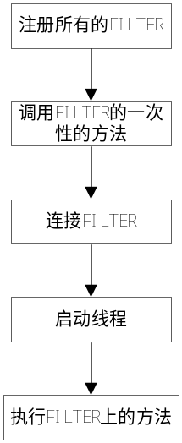
上图简要的描述了MS的程序加载逻辑，当然在调用的过程中具体的细节实现根据具体应用有所区别。
注册很好理解,见二次扩展部分就很容易理解,下面先描述下如何定义FILTER的前后逻辑流程.我们以一个语音通讯的具体例子来描述.
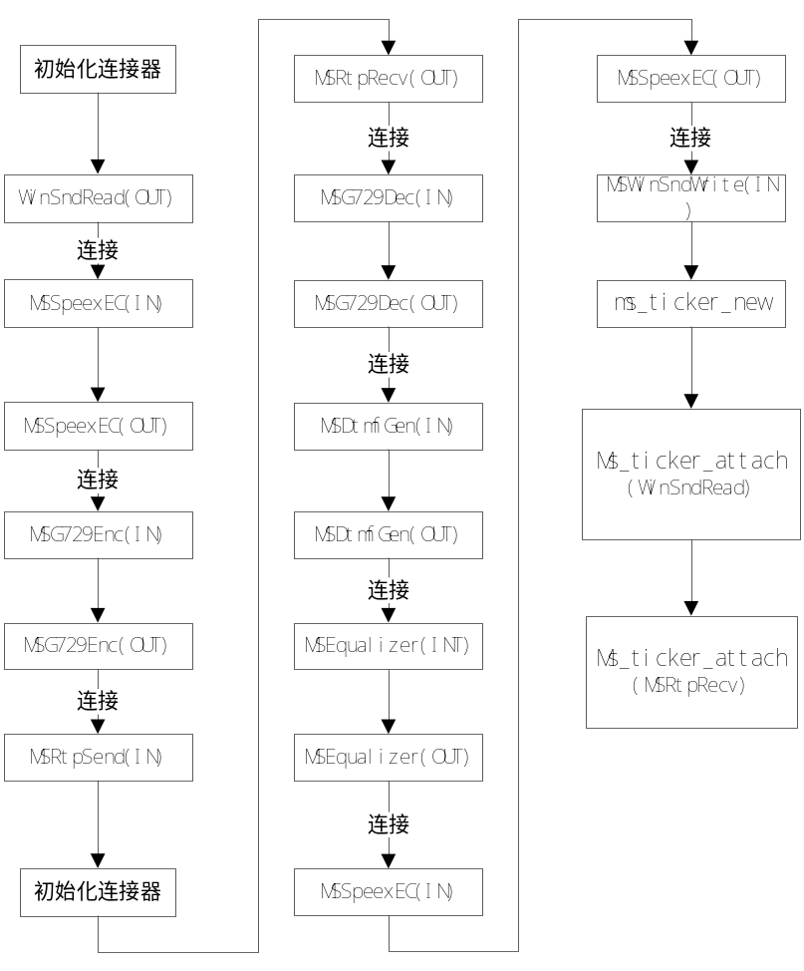
根据上面流程描述，定义整个流程非常简单，只是需要注意最后的二个ATTACH，它是为了找到二个FILTER的入口，一个为从采集语音的数据，是发起的源头，另外一个为RTP接收的FILTER，为接收的源头。

流程定义完成后,下面我们将细化一下并描述这些FILTER被调用的过程。
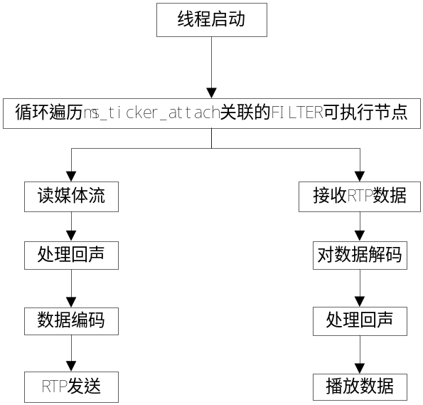
通过上图可以知道，在线程启动后，首先找到ATTACH上的二个FILTER的节点指针，然后通过一个递归来执行到最后一个节点。执行完成后再重新开始。下面的二个分支是不确定的，根据不同的流程设置，应该调用的FILTER也不同。

ORTP
ORTP的发送处理流程
1,初始化ortp_init();
2,初始化调度线程ortp_scheduler_init();
3,设置媒体传输过程中有DTMF数据rtp_profile_set_payload;
4,创建一个发送的SESSIONsession=rtp_session_new(RTP_SESSION_SENDONLY);
5,设置是否使用调度任务rtp_session_set_scheduling_mode(session,1);
6,设置阻塞模式rtp_session_set_blocking_mode(session,1);
7,设置对端的地址rtp_session_set_remote_addr();
7,设置默认的编码格式rtp_session_set_send_payload_type(session,0);
8,设置退出的信号
9,得到数据发送数据rtp_session_send_with_ts
10,发送DTMF信号
11,关闭SESSIONrtp_session_destroy(session);
12,退出ortp_exit();
其实以上处理流程根本不需要用调度任务,因为只有一个SESSION,个人感觉没有必要.在多个SESSION的状态下用调度任务比较合适.,结合语音的框架建议用非任务调度的方式,该描述在语音模块中具体再说.
ORTP的接收处理流程
1,初始化ortp_init();
2,初始化ortp_scheduler_init();
3, 设置媒体传输过程中有DTMF数据.
4,创建一个接收的session=rtp_session_new(RTP_SESSION_RECVONLY);
5,设置是否使用调度任务 rtp_session_set_scheduling_mode(session,1);
6,设置阻塞模式rtp_session_set_blocking_mode(session,1);
7,设置本地地址rtp_session_set_local_addr();
8,设置默认的编码格式rtp_session_set_payload_type(session,0); pcm
9,设置回调rtp_session_signal_connect();
10,接收数据rtp_session_recv_with_ts(session,buffer,160,ts,&have_more);
11,关闭rtp_session_destroy(session);
12,ortp_exit();

编译流程

平台描述
MS的代码由于是纯粹的C编写，很容易支持各种平台，目前我在WINXP上编译。而且目前的应用估计90%都会用到WINDOWS系统。所以下面的描述都是基于这个平台。

依赖环境
这里的依赖环境是说要编译MS和ORTP库还需要那些库文件的支持。如果不考虑各种编码，其依赖的库也不太多。
ORTP依赖的库主要是SRTP和OPENSSL的库。
SRTP:
简单介绍：安全的适时传输协议,一个Cisco公司人写的
下载地址：http://srtp.sourceforge.net/srtp-1.4.2.tgz
注意事项：由于ORTP中要集成了SRTP库，所以在编译ORTP的时候要找SRTP的头文件。
OPENSSL：到处都有，在这里最简单的办法是引用OPENSSL的头文件和加载二进制的代码。
RTP: 见RTP协议简单描述。

MS库主要依赖的库主要有：swscale quartz dmoguids strmiids strmbasd libtheora vfw32.lib libavcodec libgsmcodec ortp speex speexdsp
quartz dmoguids strmiids strmbasd ：这四个库主要是DirectShow中产生的。主要用来处理一些与音视频有关的多媒体任务，比如音视频采集、回放等。
具体要安装DirectShow，我下载的是dx90bsdk.exe，安装后编译DX9 SDK\Samples\C++\DirectShow\BaseClasses这个目录下的文件，产生strmbasd这个库，别的库文件安装之后就存在了。
Swscale，libavcodec：从FFMPEG中提取，我们可以直接用这个库的二进制文件和头文件。FFmpeg是一套可以用来记录、转换数字音频、视频，并能将其转化为流。
下载地址： svn checkout svn://svn.ffmpeg.org/ffmpeg/trunk ffmpeg
或者git clone git://git.ffmpeg.org/ffmpeg/
cd ffmpeg
git clone git://git.ffmpeg.org/libswscale/
libtheora：Theora 是一个开源的视频编解码器，属于Ogg项目的一部分。
下载地址：http://downloads.xiph.org/releases/theora/libtheora-1.1.1.zip
Speex：是一套专门用于压缩声音的库,由于其专门针对声音,所以压缩声音的性能非常高.同时也可以用于回音处理,关于回声处理,我以前以为在MS中是通过微软的API处理的,经过研究发现还是通过SPEEX来实现,只不过版本不同而已.
下载地址：http://www.speex.org/downloads/

编译设置
将上面的依赖库文件编译出来后，编译MS库和ORTP库就非常简单了，将头文件的路径指向这些头文件目录，就可以了。
Ortp:
头文件目录：..\..\..\win32-bin\include" /I "..\..\include" /I "..\..\include\ortp" /I "..\..\src" /I "..\..\build\win32native\include"
库文件目录：..\..\..\win32-bin\lib
库文件：libeay32.lib libsrtp.lib
Ms库：
头文件目录：：..\..\..\win32-bin\include" /I "..\..\include" /I "..\..\include\ortp" /I "..\..\src" /I "..\..\build\win32native\include"
库文件目录：..\..\..\win32-bin\lib
库文件：libswscale.a quartz.lib dmoguids.lib strmiids.lib strmbasd.lib libtheora.lib vfw32.lib libavcodec.dll.a libgsmcodec.lib ortp.lib libspeexd.lib libspeexdsp.lib

二次扩展

功能修改
在输出部分的修改：
目前为调试方便将所有的信息输出,采用DEBUGVIEW查看的方式,而且对每条信息标志出了线程号,时间,错误级别等。
设备检测的修改：
去掉动态检测声卡设备的线程，该线程每5秒检测一次声卡设备，感觉这种动态的应用非常少，而且占用大量的CPU，因此屏蔽了该功能。

编/解码的扩展
在MS库中做编码的添加修改，非常方便，但是个人感觉还是不太简单，因为很多时候对编码的修改不是一个流媒体输入和流媒体的输出那样简单。必须对编码应该有所了解。
目前我只对音频部分做了G729的添加，在视频部分后续将继续介绍。

ORTP扩展
个人认为一个好的RTP协议应该不象ORTP协议配置流媒体类型这样复杂，仅仅因为要支持一种新的媒体编码就需要将程序编译一遍，感觉还是不太容易接受。
以下以G729A为例：添加G729编码.,G729在这个库中已经定义好了。以下的说明是为描述如何让ORTP支持一个新的编码.
ORTP部分具体过程如下:
1，在AVPROFILE.C中添加G729的定义.描述:
PayloadType payload_type_g729={
TYPE( PAYLOAD_AUDIO_PACKETIZED),
CLOCK_RATE(8000),
BITS_PER_SAMPLE( 0),
ZERO_PATTERN(NULL),
PATTERN_LENGTH( 0),
NORMAL_BITRATE( 8000),
MIME_TYPE ("G729"),
CHANNELS(1)
};
简单描述: 类型为一个音频的数据包,时钟频率为8000,类型为729,占用一个通道.表示RTP分组第一个字节的取样时刻。其初值为随机数，每个采用周期加1。如果每次传送20ms的数据，由于音频的采样频率为8000Hz，即每20ms有160次采样，则每传送20ms的数据，时戳增加160.
2，同时在这个文件中的av_profile_init函数中加入
rtp_profile_set_payload(profile,18,&payload_type_g729);
3，定义好后我们必须把其导出供其它应用来使用.在PAYLOADTYPE.H中加入
VAR_DECLSPEC PayloadType payload_type_g729;

MEDIASTREAMER2扩展
在ORTP中加入完成后，下面将要扩展MS2的库，这个过程其实也可以简单的这样理解，函数提供一个媒体流的输入接口和一个媒体流的输出接口，来处理媒体信息。在处理前和处理后可能有一系列的处理，如在处理过程中需要共享部分信息。
- 首先定义一个结构体
typedef struct G729State
在上面这个结构体中我们主要关注这个BUF，用于来存储数据。
- 初始化编码的函数和函数指针
MSFilterDesc ms_g729_enc_desc={
MS_G729_ENC_ID,
"MSG729Enc",
N_("The G729 full-rate codec"),
MS_FILTER_ENCODER,
"g729",
1,
1,
enc_init,
NULL,
enc_process,
NULL,
enc_uninit,
NULL
};
这里至少要定义三个函数，初始化，处理，注销。这几个函数处理函数必须不为空，除此之外我们还可以在处理前和处理后添加一些处理。其它描述见数据结构说明。

- 初始化（enc_init）
首先我们需要初始化一个BUF，用于处理中来存放数据，由于这个地方是用动态分配内存的方式，所以对应的注销中有释放处理，同时要初始化G729库的一些处理。

- 处理enc_process
具体的处理方式和编码算法有很大的关系，该函数并非每次都要有输出流和输入流的处理，如果输入的数据和编码算法要输入的数据包大小不一致的时候，可以不处理，当数据包的大小满足条件的时候则处理。
  - 首先从输入数据的指针中取数据放到我们在初始化BUF中。
  - 判断目前的BUF是否能满足算法所要求的数据。
  - 如果不满足则等下次来处理。
  - 如果满足则每次取等量的输入包，开始编码，处理后的包放到输出队列中。
  - 如果发现还有大小相同的包，则循环处理，直到输入的包小于要处理的包为止。
  - 退出过程。
  - 在这个函数成功的执行后该编码过程就完成了，后面的发送FILTER则可以判断函数的输出是否为空，如果不为空则从输出队列上取数据，发送出去。

- 注销(enc_uninit）
当FILTER被UNLINK的时候会释放掉，先前初始化的操作。
- 导出函数指针
MS_FILTER_DESC_EXPORT(ms_gsm_enc_desc)
- 上面2-6只定义了G729的编码函数，下面需要定义接收部分收到数据包后如何处理（解包处理）。
- 初始化解码的函数和函数指针
MSFilterDesc ms_g729_dec_desc={
MS_G729_DEC_ID,
"MSG729Dec",
N_("The G729 codec"),
MS_FILTER_DECODER,
"g729",
1,
1,
dec_init,
NULL,
dec_process,
NULL,
dec_uninit,
NULL
};
- 解包初始化（dec_init）
- 解包处理（dec_process）
简单的说就是得到输入包上的数据，解包后放到输出上就可以，输出的数据可以后续处理。
- 在ALLFILTERS。H定义函数类型的声明
MS_G729_ENC_ID,MS_G729_DEC_ID
- 在ALLCODESCS。H中声明函数
extern MSFilterDesc ms_g729_dec_desc;
extern MSFilterDesc ms_g729_enc_desc;(编码,上面没有说)
- 初始化结构体ms_filter_descs[]，在末尾加上
&ms_g729_dec_desc,
&ms_g729_enc_desc,
以上为MS中添加G729的过程完成。

调用
在ORTP和MS中这些部分完成后，我们所要做的就是开始调用和调试了。这个过程很简单。
stream->encoder=ms_filter_create_encoder(18);
//18为ORTP中关于G729的定义
stream->decoder=ms_filter_create_decoder(18);
这样G729的编码就加上去了,并可以使用了。

插件的扩展

ORTP中的配置

MS中的配置

遵循的函数接口标准

调用

数据结构

框架数据结构
首先需要定义一些函数指针来连接和外部的函数接口，在这里通过几个简单函数指针来实现的。以下是关于所有FILTER的管理的数据结构，通过这些数据结构和控制的API来管理FILTERS。

函数指针定义：
typedef void (*MSFilterFunc)(struct _MSFilter *f);
作用： 定义FILTER初始化（INIT），处理前（PREPROCESS），处理（PROCESS），处理后（POSTPROCESS）和注销（UNINIT）的函数指针。

typedef int (*MSFilterMethodFunc)(struct _MSFilter *f, void *arg);
作用：定义FILTER和设置FILTER选项

typedef void (*MSFilterNotifyFunc)(void *userdata , unsigned int id, void *arg);
作用：定义FILTER中回掉函数的入口

定义FILTER的类别
MS_FILTER_OTHER, 其它类型
MS_FILTER_ENCODER 编码
MS_FILTER_DECODER 解码

MSFilterMethod
定义FILTER的函数列表，为一次性调用，如果FILTER上的5个主要函数指针不能满足需求的时候使用。
字段名 | 类型 | 描述
id | Int | 函数ID
method | MSFilterMethodFunc | 函数方法

MBLK_T
MBLK_T的主要作用是将一系列的数据流组装在一起,形成一个大的数据流,每个节点中的BUF,又有指向BUF头和尾的指针
字段名 | 类型 | 长度 | 描述
b_prev | struct msgb * | Sizeof(msgb) | 前一个数据包
b_next | struct msgb * | Sizeof(msgb) | 后一个数据包
b_cont | struct msgb * | Sizeof(msgb)
b_datap | struct datab * | Sizeof(datab) | 数据
b_rptr | unsigned char * |  | 首指针
b_wptr | unsigned char * |  | 尾指针

MSFilterDesc
FILTER的函数指针定义,下面这个结构为FILTER的核心描述，所有的FILTER的方法和属性都在这里定义。

字段名 | 类型 | 描述
id | MSFilterId | filter的ID号,为唯一的ID,
name | const char * | filter 的名称
text | const char * | 描述,这个FILTER是实现什么功能
category | MSFilterCategory | 类别,定义了编码,解码或者是其它
enc_fmt | const char * | 必须被设置,在编解码的FILTER中
ninputs | int | 定义输入的数字,如果是是播放的FILTER则为0,如果是录音则为1
noutputs | int | 同上面的输入描述
init | MSFilterFunc | 每个FILTER初始化的函数指针
preprocess | MSFilterFunc | 在被调用前的函数指针
process | MSFilterFunc | 过程的函数处理
postprocess | MSFilterFunc | 处理完成后的指针
uninit | MSFilterFunc | 结束,释放资源
methods | MSFilterMethod * | 一些可选的函数指针,当上述函数指针不能处理的时候,可以通过该指针来实现

MSFilter
FILTER的完整定义
字段名 | 类型 | 描述
desc | MSFilterDesc * | 函数指针
inputs | MSQueue ** | 输入的队列
outputs | MSQueue ** | 输出的队列
notify | MSFilterNotifyFunc | 注册回调函数
ticker | struct _MSTicker * | 调度,执行列表上的FILTER,为一个线程

上面二个数据结构完整的定义了一个FILTER，但是我们在执行过程中则需要通过数据结构来将这些FILTER串连起来。该结构体通过create/link/unlink/destroy方法来管理和维护。

MSConnectionPoint
本来上面的定义就可以完全的描述和管理好所有的FILTER了，但是在最新的版本中又提供了一种数据结构来管理FILTER的流程图。
字段名 | 类型 | 描述
filter | MSFilter * | Filter对象
pin | int | FILTER的输出,可以有多个

传输数据结构
字段名 | 类型 | 描述
type | int | 包类型 ,语音或者是视频
clock_rate | int | RTP的时钟频率 如8000,4400等
bits_per_sample | char | 连续音频数据
mime_type | char * | actually the submime, ex: pcm, pcma, gsm
channels | int | 通道数
recv_fmtp | char * | 用于DTMF数字信号、电话音和电话信号的RTP负载格式????
send_fmtp | char * | 见注释

如果在SDP消息中包含有 a=fmtp 字段，则表示发送方有能力接受DTMF（events 0 through 15），拨号和回铃音。
例如：若payload-type为100， 则 a=fmtp:100 0-15,66,70
当接受方在invite请求中收到a=fmtp信息，
如果接受方不接受其中的任何一种信息，则在响应消息中不包含a=fmtp信息；
如果接受方不支持a=fmtp中的其中一种（如不支持66，70），则在响应的消息中只包含有1-15字段；

API描述

传输API
ortp_init(); 主要初始化SOCKET库文件,加载一个配置信息.
ortp_set_log_level_mask:设置LOG输出方式.
rtp_profile_set_payload:设置传输编码
rtp_profile_clone_full:拷贝一个配置环境
ortp_ev_queue_new:创建一个事件队列
rtp_session_register_event_queue:注册事件队列,.
rtp_session_compute_recv_bandwidth:显示接收的带宽,在不同的编码下可以比较性能.
rtp_session_compute_send_bandwidth :发送时的带宽.
rtp_profile_destroy() 释放环境变量.

语音控制API
audio_stream_start_with_files;播放文件
audio_stream_play; 播放流文件
audio_stream_record录音;

audio_stream_play_received_dtmfs播放DTMF的声音
audio_stream_enable_echo_limiter 激活回声限制

audio_stream_set_mic_gain设置MIC的阀值
audio_stream_enable_noise_gate激活噪音处理
audio_stream_enable_equalizer 平衡处理，没有研究过？
audio_stream_stop 停止处理
ring_start 响铃
ring_stop 停止震铃
audio_stream_send_dtmf 发送DTMF
audio_stream_set_default_card设置默认的声卡
audio_stream_start_full 开始一个音频通道

视频控制API

编/解码API

FILTER管理API
注册插件.具体见插件的扩展流程
void ms_filter_register(MSFilterDesc *desc);

根据一个名称得到FILTER的编码函数指针,如果失败则返回空指针.如PCMU,PCMA,SPEEX,GXM
MSFilterDesc * ms_filter_get_encoder(const char *mime);

根据一个函数名得到FILTER编码的函数指针,如果失败则返回空
MSFilterDesc * ms_filter_get_decoder(const char *mime);

根据一个名称创建一个FILTER,空则表示失败
MSFilter * ms_filter_create_encoder(const char *mime);

根据一个名称创建一个解码的FILTER
MSFilter * ms_filter_create_decoder(const char *mime);

检查是否支持该名称的编解码
bool_t ms_filter_codec_supported(const char *mime);

根据ID来创建一个FILTER
MSFilter *ms_filter_new(MSFilterId id);

创建一个编码根据FILTER名称
MSFilter *ms_filter_new_from_name(const char *name);

创建一个FILTER根据FILTER函数,一般用于内部描述.
MSFilter *ms_filter_new_from_desc(MSFilterDesc *desc);

将FILTER之间关联起来,连接一个输出的插脚到另外一个FILTER输入的插脚,将一个FILTER的数据输出流转移到数据的输入流中.
输出数据流的FILTER,输出的索引,输入流的FILTER对象,输出的索引,0成功,-1表示失败
int ms_filter_link(MSFilter *f1, int pin1, MSFilter *f2, int pin2);

解除FILTER之间的流程关系,并停止FILTER的工作
int ms_filter_unlink(MSFilter *f1, int pin1, MSFilter *f2, int pin2);

调用FILTER上的设置或者得到设置的方法.F表示该FILTER,ID表示该FILTER的ID,ARG则表示该FILTER该方法所需要带的参数.
int ms_filter_call_method(MSFilter *f, unsigned int id, void *arg);

调用FILTER的设置方法,该函数常用于无数据传入出的FILTER方法.
int ms_filter_call_method_noarg(MSFilter *f, unsigned int id);

在FILTER上设置一个CALLBACK函数.
void ms_filter_set_notify_callback(MSFilter *f, MSFilterNotifyFunc fn, void *userdata);

得到FILTER的ID号
MSFilterId ms_filter_get_id(MSFilter *f);

通过一个FILTER得到该FILTER图上邻近的FILTER,当调用者不需要的时候由其释放.
MSList * ms_filter_find_neighbours(MSFilter *me);

释放FILTER对象
void ms_filter_destroy(MSFilter *f);

初始化一个连接器,该方法为后期提供.
void ms_connection_helper_start(MSConnectionHelper *h);

MS与SIP集成
- 注册
目的:通过SIP协议注册到,服务器上.(这个应该和语音模块关系不大)
个人理解:由于我们的服务器可能采用第三方的商业IPPBX,而我们的软终端肯定要注册到自己的域服务器,需不需要到IPPBX上再注册,这可能和对方的实现有关.

- 发起呼叫
目的:通过在线列表呼叫一个软终端或者桌面电话或者移动电话.
个人理解:在这里SIP协议应该提供一个简单的API来让MS部分来生成SDP包,同时提供从SDP取编码方案的API.也提供协商成功或者失败的控制.在这里应该不关注是INVITE还是ACK包的处理.
1,发送呼叫请求.生成SDP包
2,返回成功或者失败
3,如果成功则取SDP包,判断
4,开始连接媒体流
- 取SIP协议中SDP包的信息
目的:取SDP包中的编码个数,和编码的具体描述等.
个人理解:能提供一个API
- 组装SDP包
目的:让对端知道本端具有什么样的编码格式.
个人理解:也需要一个封装好的API

MS提供给界面控制的函数
- 编码设置
编码设置: 名称,采样频率(HZ),状态,最小速率,参数设置
- 声音控制
播放设备,捕获,铃声
- 视频控制
输入设备,视频大小
- 声卡的检测
- 摄像头的检测
- 噪音控制
- 回音控制
- 语音通道的控制
- 暂停通话
- 停止通话
- 注销

MS中其它描述

